제 1회 DECKS CULTURAL SALON 신진작가 공모

덱스커피(DECKS COFFEE)는 지역 커뮤니티와 소통하여 새로움과 가치를 더하고자 부산 및 경남 지역의 역량 있는 대학생 및 신진작가들을 지원 / 육성하는 DECKS CULTURAL SALON 을 기획하였습니다. 이번 행사를 시작으로 문화와 예술과 단절된 곳에 활기를 불어 넣고, 함께 교감하고 교류하게 하는 문화 큐레이터(Cultural Curator)로써의 역할을 수행하고자 합니다. DECKS CULTURAL SALON 의 시작을 함께할 대학생과 신인 작가분들의 많은 관심과 참여를 바랍니다.

- 지원자격
- 부산/경남 소재 대학/대학원 재학생, 졸업생 그리고 해당 지역에서 활동하고 있는 신진작가로 35세 미만 지원가능

- 출품작 요건
- 참신한 작품 위주로 주제는 자유이며, 순수미술에 한함(평면회화, 입체회화, 사진, 판화, 일러스트, 공예 등)
- 전시 중 파손 등의 위험성이 없는 작품

- 작품 규격
- 제한은 없으나 덱스커피 전시 공간 내 전시가 가능한 작품
*덱스커피의 전시공간은 웹사이트(www.deckscoffee.co.kr) 사진 및 영상을 통해서 확인 가능합니다.

- 전시 일정 및 장소
- 전시일정 : 2019년 6월 ~ 7월말(약 2달간) * 기간 내 일정 협의
- 전시장소 : 덱스커피 1F~3F 전시 공간
*주소: 부산시 동래구 사직로 58번길 33-6

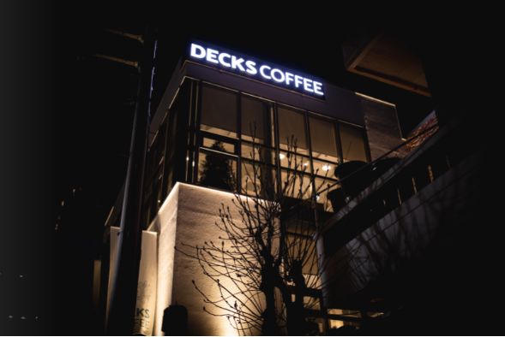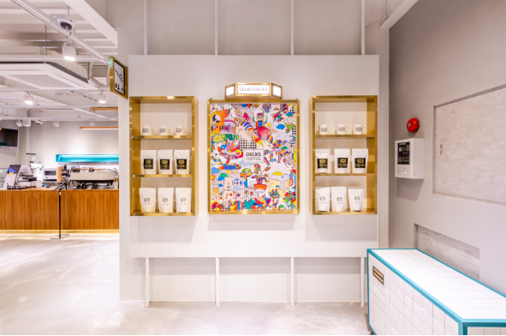
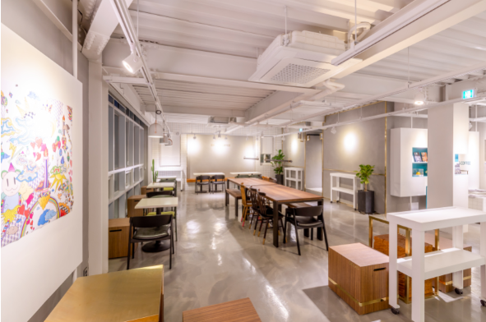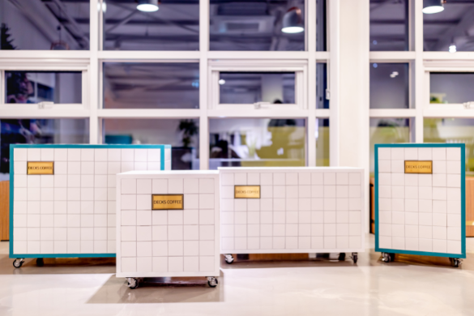
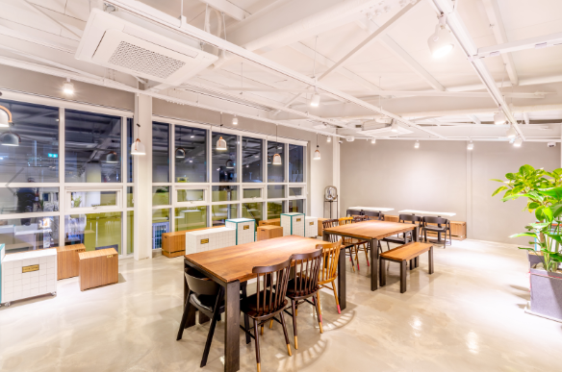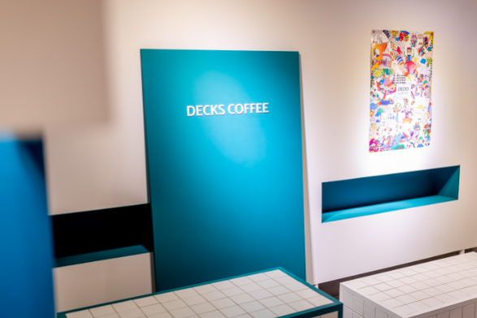
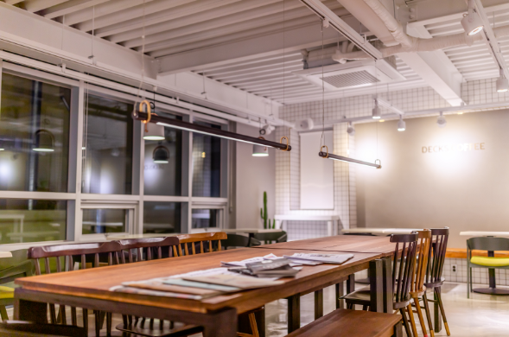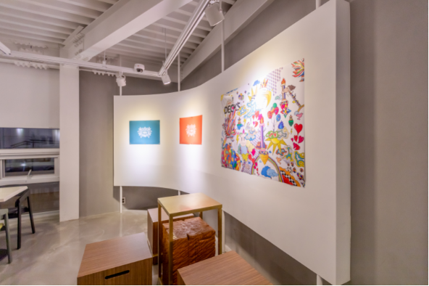
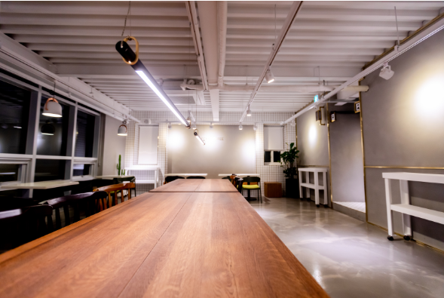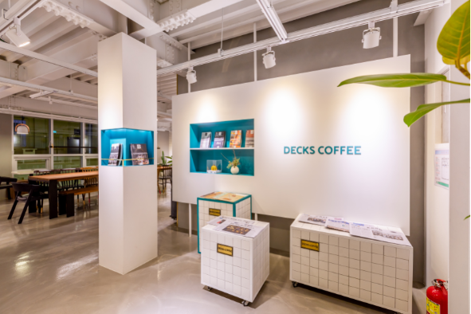

- 공모일정 및 접수방법
공모 지원서 접수 | 2019년 4월 1일 ~ 4월 15일 18:00 마감
1차 서류심사 | 4월 16~17일
서류심사 결과발표 | 4월 18일, 개별 연락
2차 면접심사 | 4월 19일 ~ 4월 24일
최종결과 발표 | 4월 25일 개별연락 및 홈페이지/SNS 공고
접수방법 | 이메일 접수(decks@deckscoffee.co.kr)
*전시문의: 070-4618-6068 / decks@deckscoffee.co.kr

- 심사기준: 전시기획 / 마케팅 등 전문가들로 심사위원 구성 예정
- 일상속에서 휴식을 취하는 가운데 대중을 향해 긍정적인 영감과 공감을 주는 작품
- 덱스커피 공간과의 조화 등 매장 적합성 고려

- 지원혜택
- 전시 공간 지원 및 커피 쿠폰 제공(10만원)
- 전시 리플렛 / 포스터 등 홍보물 제작지원
- 일부 작가에 대하여 연계 MD 상품 제작
- 전문가로 구성된 Delight Advisory Group 멤버들이 마케팅 및 기획 부분 지원
- 소정의 절차를 거쳐 ‘덱스 컬렉션’의 일부로 매입 가능

- 제출서류
- 지원서 1부(자사 양식, 붙임 참조)
- 포트폴리오 (아래의 설명을 참고해 작품은 jpg 형식, 작품설명은 워드/한글 형식으로 제출 바랍니다.)
- 최근 작업한 작품의 이미지 [이름, 제목, 크기, 재료 및 기법, 제작연도 표기]
- 각 작품에 대한 3줄 이하 작품 설명

- 참고사항
  - 제출한 서류는 반환되지 않습니다.
  - 심사에서 탈락 시 별도로 통보하지 않습니다.
  - 공모작의 표절 등 응모자격의 결격사유가 있을 경우 선정이 취소될 수 있습니다.
  - 작품의 운반 / 배송 / 설치 / 철거에 대한 지원은 하지 않습니다.

